

“空教室查询系统”需求分析报告

需求规格说明书

院 系： 软件学院
组 员： 王浩宇
编 制 人： 王浩宇
编制日期： 2015-05-22
审 核 人：

2015年5月

目录
“空教室查询系统”需求分析报告 1
目录 2
一. 引言 3
1.1 编写目的 3
1.2 项目背景 3
1.3 参考资料 3
二.需求规定 4
2.1系统模块 4
2.3基本设计概念和处理流程 4
2.4 用例描述 5
2.4.1 查询 5
2.4.2预约 6
2.4.3解除占有 6
2.5 非功能的规定 7
2.6 数据库管理能力要求 7
2.7接口 8

一. 引言

1.1 编写目的
由于哈工大（威海）学校不断发展壮大，校园人数不断增加。学霸的数量不断变大。这时能用来自习的空教室便变少了。尤其是开学前几周。学生课业集中。可用的教室就更少了。另外，学生进行活动时，如召开班会、纳新等活动时，会经常因为寻找空教室而造成麻烦。本系统为解决这一问题而设计。
本系统不仅可以解决学生寻找空教室的困扰，也可以为学生节约时间，也避免了学生因为不知道教室的状态而贸然进去查看而影响到老师讲课。

1.2 项目背景
本系统名为“空教室查询系统”。主要功能有：对于教学楼内空教室进行查询、登记预约空教室、使用结束后取消占用。

1.3 参考资料
《软件工程--实践者的研究方法》 RogerS.Pressman 著

二.需求规定

2.1系统模块
“空教室查询系统”主要用于学生对于教学楼内空教室进行查询。以及学生使用空教室使用前预约以及用完后取消占用。以解决学生在寻找空教室时的种种麻烦，和时间浪费。
本系统有以下功能：
- 学生能够查询教学楼各时段空教室以及教室为空的时间。
- 学生可以提前预约占用教室。
- 使用完教室之后学生可以解除占用

模块名称 | 功能 | 功能说明
查询 | 空教室查询 | 学生可以在客户端查询教室使用情况
预约 | 预约占用 | 学生可以提前预约占用教室
取消 | 取消占用 | 学生在使用完之后或者不需要预约占用是可以取消占用教室

2.3基本设计概念和处理流程

系统总用例图：
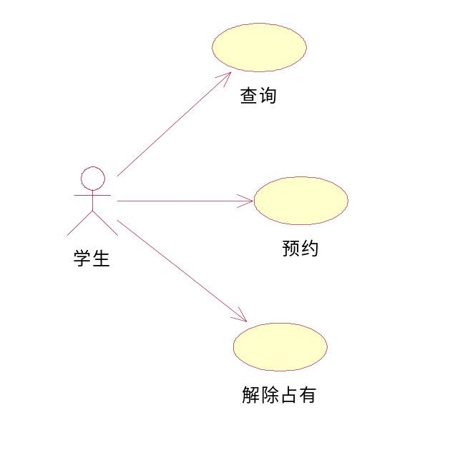

领域模型
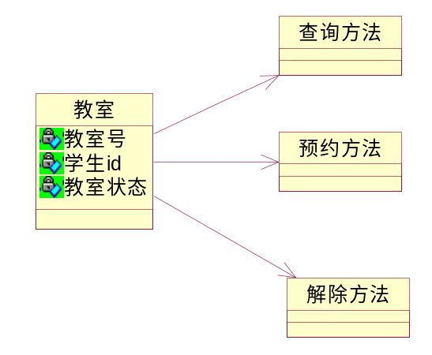

2.4 用例描述

2.4.1 查询
用例名称： | 查询教室状态
用例ID： | 1
角色： | 学生
用例说明： | 学生查询教室状态
前置条件：
基本事件流： | - 系统显示当前各教室状态
其它事件流：
异常事件流：
后置条件：

2.4.2预约

用例名称： | 预约空教室
用例ID： | 2
角色： | 学生
用例说明： | 学生预约空教室
前置条件： | 教室为未被占有状态
基本事件流： | - 输入学生id和教室号  - 显示教室预约成功
其它事件流：
异常事件流：
后置条件：

2.4.3解除占有
用例名称： | 解除教室占用
用例ID： | 3
角色： | 学生
用例说明： | 学生解除自己占用的教室
前置条件： | 教室已占用
基本事件流： | - 学生输入id及占用的教室号  - 显示解除成功
其它事件流：
异常事件流：
后置条件：

2.5 非功能的规定
■ （1）系统健壮：具有一定的容错能力，并且以友好的方式告之用户
- 可复用性：系统组件可重复使用
- 可扩展性：符合开闭原则，添加新功能时不会对原系统造成太大影响
- 高效性：数据库设计良好，能够与系统较高效的交互
- 安全性：系统可自动备份数据库，防止意外操作引起的数据损坏
■

2.6 数据库管理能力要求
本系统使用SQL Server数据库，用来存储订单，点餐单，结账单，商品等系统信息，数据库要求如下：
- 在不影响效率的情况下尽可能满足3N范式
- 数据库表之间联系紧密，便于维护
- 满足数据库设计的重要原则

2.7接口
(1) 硬件接口（逻辑结构，物理地址）
软件支持常用的服务器及个人计算机。
(2) 软件接口
软件运行在windows操作系统之上，系统分为三层结构：表示层、应用层、数据存储层，采用MVC架构，软件在后台与数据库进行交互。

